- GIỚI THIỆU:
Mạch tạo dao động RC là mạch tự tạo dao động dựa trên nguyên lý của mạch dao động cầu Viên để tạo ra dao động hình sin được dùng ở phạm vi tần số thấp thay cho các bộ tạo dao động LC.
Mạch có 3 khối :
- Khối khuếch đại chính (mắc theo kiểu EC làm việc ở chế độ A)
- Khối khuếch đại đệm (mắc theo kiểu CC làm việc ở chế độ A)
- Khối phản hồi (khối tạo dao động sử dụng mạch cầu Viên)

- NHIỆM VỤ CỦA BÀI THỰC HÀNH:
Lắp ráp mạch dao động RC tự tạo dao động dựa trên nguyên lý của mạch cầu Viên, tạo ra tín hiệu hình sin có biên độ đỉnh - đỉnh từ 2.0 đến 3.0 V và sai số tần số không vượt quá sai số cho phép (15%) và có độ ổn định cao.

- MẠCH NGUYÊN LÝ VÀ MẠCH LẮP RÁP:
- Mạch nguyên lý :

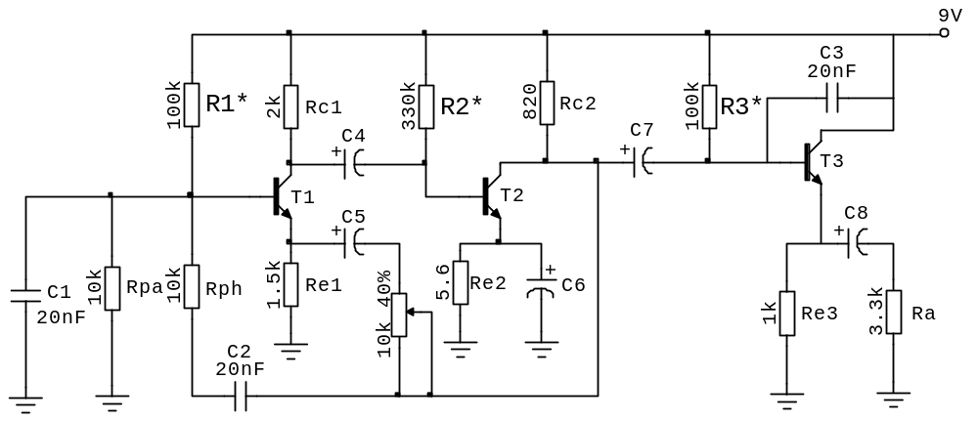

Hình 1

Với các thông số linh kiện :
R₁*, R₃* = 100 ÷ 300k
R₂* = 200 ÷ 500k
R_{C1}, R_{C2}, R_{E3} = 200 ohm ÷ 2k
R_{pa} = R_{ph} = 10 ÷ 20k
R_{E1} = 470 ohm ÷ 1.5k
R_{a} = 3÷5k
C₁ = C₂ = 10 ÷ 20nF
Các tụ hóa = 10 ÷ 100µF
Dùng nguồn 1 chiều 9V

- Mạch lắp ráp :

- CẤU TẠO VÀ TÁC DỤNG CỦA CÁC KHỐI CHỨC NĂNG VÀ CÁC LINH KIỆN:
- Khối khuếch đại chính:
- Khối khuếch đại gồm 2 tầng khuếch đại được mắc theo kiểu EC.
- 2 đèn T1 và T2 là transistor được mắc theo kiểu EC và cùng làm việc ở chế độ A có hệ số khuếch đại lớn.
- Tụ hóa C₄ là tụ nối tầng.
- R₁*, R_{C1}, R_{E1} dùng để xác định điểm làm việc tĩnh Q cho đèn T1 (xác định các thông số 1 chiều U_{BE1} và U_{CE1}).
- R₂*, R_{C2}, R_{E2} dùng để xác định điểm làm việc tĩnh Q cho đèn T2 (xác định các thông số 1 chiều U_{BE2} và U_{CE2}).
- Tụ hóa nối C₇ dùng để ổn định dòng 1 chiều.
- Tụ hóa C₅ và triết áp đóng vai trò hồi tiếp nối tiếp điện áp (hồi tiếp âm xoay chiều) làm thay đổi biên độ ra của tín hiệu (đây là mạch sửa dạng xung).

- Khối phản hồi:
- Đèn T1, T2 hoạt động nhờ có dòng hồi tiếp dương từ cực C của T2 đưa về. Dòng hồi tiếp dương được đưa qua mạch lọc tần số được mắc theo kiểu cầu Viên.
- Mạch cầu Viên được cấu tạo bởi mạch lọc thông dải có dạng như trên Hình 3. Gồm điện trở R_{pa}, R_{ph} và các tụ C₁, C₂.
- Các linh kiện này xác định tần số cho tín hiệu ra được cho bởi công thức :
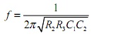
Nếu lấy giá trị R_{pa} = R_{ph} = R và C₁ = C₂ = C thì ta có công thức tính như sau :
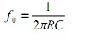

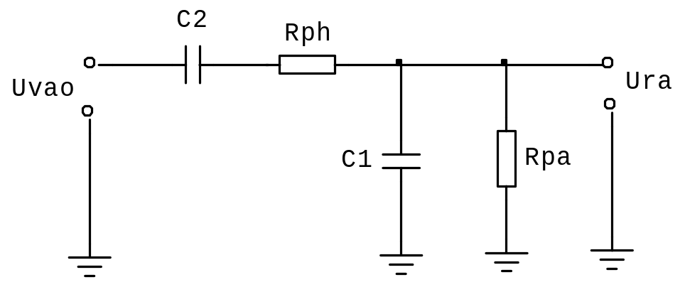

Hình 3

- Khối khuếch đại đệm:
- Khối khuếch đại đệm là khối khuếch đại dòng diện được mắc theo kiểu CC và làm việc ở chế độ A.
- C₇ làm nhiệm vụ nối tầng, C₃ có tác dụng chống nhiễu.
- Đèn T3 mắc theo kiểu CC và có hệ số khuếch đại điện áp K_{U} ~ 1, nên không ảnh hưởng lớn đến biên độ và dạng xung của tín hiệu ra.
- R₃* và R_{E3} dùng để phân áp cho T3 xác định U_{BE3} và U_{CE3}.
- Tụ C₈ có tác dụng triệt tiêu dòng 1 chiều ở đầu ra.
- R_{a} dùng để lấy điện áp ra.

V. HOẠT ĐỘNG CỦA MẠCH:
Khi cấp điện áp nguồn 1 chiều 9V, xảy ra hiện tượng hồi tiếp dương gây tự kích ở cực base của đèn T1, sau đó được khuếch đại bởi đèn T1. Đèn T1 được mắc theo kiểu EC và làm việc ở chế độ A vì vậy tín hiệu sau khi đi qua T1 sẽ ngược pha với tín hiêu ở cực base của T1.
Tín hiệu được khuếch đại tiếp ở T2. Do T2 cũng mắc theo kiểu EC nên tín hiệu sẽ đảo pha 1 lần nữa và đồng pha với tín hiệu ở cực base của T1.
Sau đó tín hiệu được đi qua T3. Do T3 mắc theo kiểu CC và khuếch đại dòng điện có tác dụng định dòng, do đó hệ số khuếch đại điện áp xấp xỉ bằng 1 nên không làm thay đổi giá trị biên độ của tín hiệu.

VI. QUÁ TRÌNH TIẾN HÀNH VÀ ĐIỀU CHỈNH CÁC THÔNG SỐ CỦA MẠCH:
Lắp ráp linh kiện và đi dây như Hình 2, nhưng chưa mắc triết áp vào mạch. Kiểm tra mạch đi dây và vị trí linh kiện với sơ đồ lắp ráp, chú ý tụ hóa phải mắc đúng chiều.

- Điều chỉnh chế độ 1 chiều:
- Trước hết, ta ngắt đường hồi tiếp dương và âm về T1 bằng cách ngắt 1 chân tụ C2 và chưa lắp triết áp.
- Dùng đồng hồ đo đặt ở thang DVC (2.5 hoặc 10V) để đo U_{BE} và U_{CE} của từng đèn.
- Các giá trị điện áp phải điều chỉnh để thỏa mãn các thông số trong bảng sau:

 | T1 | T2 | T3
U_{BE} (V) | 0.5 ÷ 0.55 | 0.5 ÷ 0.63 | 0.55 ÷ 0.63
U_{CE} (V) | 7.5 ÷ 8.3 | 3.8 ÷ 4.2 | 3.8 ÷ 4.5

- Ta dựa vào các công thức sau để điều chỉnh các thông số trên :
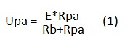
I_{C} = β I_{B} (2)
U_{BE} = U_{pa} – U_{E} (3)
U_{CE} = U_{N} – Ic(Rc + Re) (4)
- Sau khi điều chỉnh ta thu được kết quả như sau:

 | T1 | T2 | T3
U_{BE} (V) | 0.55 | 0.65 | 0.65
U_{CE} (V) | 8.3 | 4.2 | 3.8

2. Điều chỉnh chế độ xoay chiều:
- Sau khi điều chỉnh xong chế độ 1 chiều, các giá trị điện áp trên các đèn đạt yêu cầu, ta tiến hành đo chế độ xoay chiều. Ta sẽ hàn lại đường hồi tiếp dương (hàn lại tụ C2 ) và hàn triết áp vào đúng vị trí trên mạch.
- Bật osillocope ta gắn 2 que đo vào 2 đầu điên trở R_{a} (gắn đúng chiều), ta thấy trên màn hinh osiloscope có 1 đường thẳng hoặc xung vuông (Hình 4)

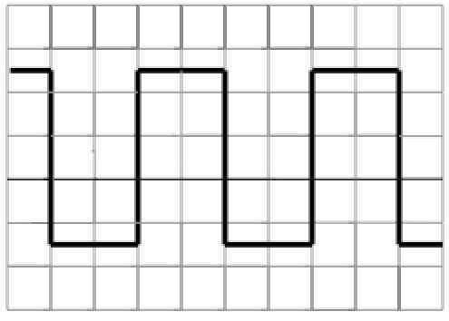
Hình 4

Ta điều chỉnh triết áp để tín hiệu có dạng hình sin:
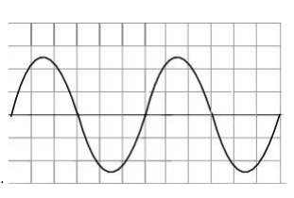
Hình 5

Điện áp đỉnh – đỉnh của tín hiệu ra thấp?
Để điều chỉnh tăng điện áp ra ta điều chỉnh :
- Đèn T1 để cho T1 làm việc ở chế độ khuếch đại và U_{BE} đạt giá trị thấp nhất có thể (điều chỉnh R₁*), chọn R_{E1} ở mức cao nhất có thể.
- Điều chỉnh đèn T2 để U_{BE} và U_{CE} đạt giá trị lớn nhất có thể (điều chỉnh R₂* và R_{C2}), chọn R_{E2} có giá trị nhỏ nhất có thể.
- Điều chỉnh đèn T3 sao cho U_{BE} của đèn 3 là lớn nhất có thể (điều chỉnh R₃*).
Mạch không có tín hiệu xoay chiều mà mạch không dao động?
- Xem lại các tụ nối tầng đã mắc đúng chiều hay chưa?
- Kiểm tra lại các đường đi dây và các linh kiện xem đã đúng với sơ đồ lắp ráp hay chưa?
- Kiểm tra lại đường hồi tiếp dương (Nều không có đường hồi tiếp dương thì mạch không dao động).
Tần số bị sai hoặc có sai số quá lớn so với lý thuyết?
Ta cần điều chỉnh tụ C₁ và tụ C₂, điển trở R_{pa} và R_{ph} và xem lại các điện áp U_{CE} và U_{BE} của các đèn đã đạt yêu cầu hay chưa?

VII. KẾT LUẬN:
- Điện áp 1 chiều trên các đèn:

 | T1 | T2 | T3
U_{BE} (V) | 0.55 | 0.65 | 0.65
U_{CE} (V) | 8.3 | 4.2 | 3.8

- Giá trị điện áp ra: U_{pp} = 2.7 V

- Giá trị tần số đo được: 909Hz

- Sai số điện áp:
Tần số chuẩn ứng với các tụ 20nF và điện trở 10k: 796Hz
Sai số tần số của mạch so với tần số trên là: 14%

Em xin chân thành cảm ơn cô đã tận tình hướng dẫn, chỉ bảo chúng em, giúp chúng em hoàn thành tốt nội dung của bài thực tập này!

